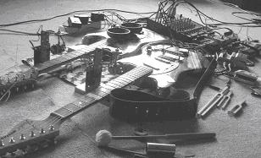
OGROB
Sébastien Borgo / Ogrob est guitariste bruitiste et membre fondateur du trio post-punk expérimental franco-roumain SUN PLEXUS 2 avec Laurent Berger et Remy Bux depuis 1993. Parallèlement, il compose depuis 1994 des pièces à base de guitare préparée et/ou d’électronique, et s’aventure parfois à la musique concrète, au harsh noise, aux fields recordings et aux arts plastiques.  Ein Geisteskranker als Künstler comporte 14 pièces, sorties des archives enregistrées entre 1994 et 2006. On y découvre une multitude de sons provenant d'instruments: guitares, basses, cymbales, synthé analogique, ou bien d'objets détournés : 45 tours, radio à lampes,... ou d'une personne "piégé" car assoupi lors de l'installation de Regreb et Ogrob le "temple du rock". Chaque pièce est différente et peut donc se découvrir seule. Cependant, le disque est d'une rare cohérence.  Musicien sans compromis, il nous propose ici un voyage au limite du  réel, fait visions fantomatiques et d'expéditions au fond de grottes humides et sombres. Ogrob compose ici une musique hypnotisante mais aime aussi jouer avec nos nerfs...L'auditeur n'en sortira pas indemne, vous serez prévenu...  Depuis 1988, différents projet sont nés de ses rencontres et amitiés avec A.k.a_bondage, Bole (Erell Latimier & Olivier Brisson), Alan Courtis, Dragibus, eRikm, Emmanuel Holterbach, Melmac, Donald Miller, The Nihilist Spasm Band (sessions avec Sun Plexus 2), Christophe Sorro, Damo Suzuki Network, Ulan Bator (sessions avec Trio de Traitres), Bruce Witsiepe ...  Aujourd’hui, en plus de ses activités avec SUN PLEXUS 2, il est membre de différents projets collectifs : French Doctors (av/ Frank De Quengo, Olivier Manchion, Nicolas Marmin, Edward Perraud), L'autopsie à révélé que la mort était due a l'autopsie (av/ Alan Courtis, Frank De Quengo, Nicolas Marmin), le 9900 (av/ Jean-Yves Davillers), Micro_penis (av/ François Heyer, Alexandre Kittel, Claude Spenlehauer), Regreb & Ogrob (av/ Laurent Berger).
  
  album : Ein Geisteskranker als Künstler
  référence : RND11
  format : CD:
  durée : 55’
  date de sortie : 11/2009
  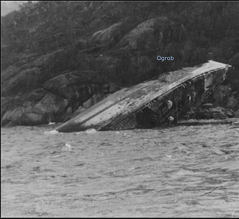

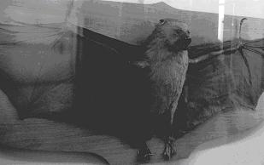
Discographie sélective

[en souvenir de l’horreur] – cd- 2008- Ronda rnd09 | 
[or ou ferraille ? à quelle profondeur ?] – cd- 2004- Ronda rnd04 | 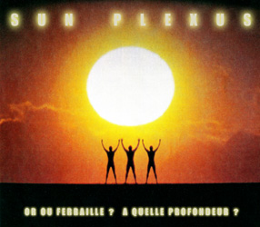
[el jato de luz verde] - cd+poster 2002 - non mi piace disques - nmp06 | 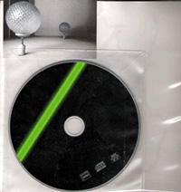
[mais d'où viennent tous ces chinois] - cd – 1999 – antimatière - a009 | 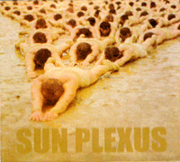
[riroum av ut (pl)] – lp – 1997 - orgasm records - spasm11 | 

